TWP-W129型 磁阻尼和动摩擦系数测试实验仪
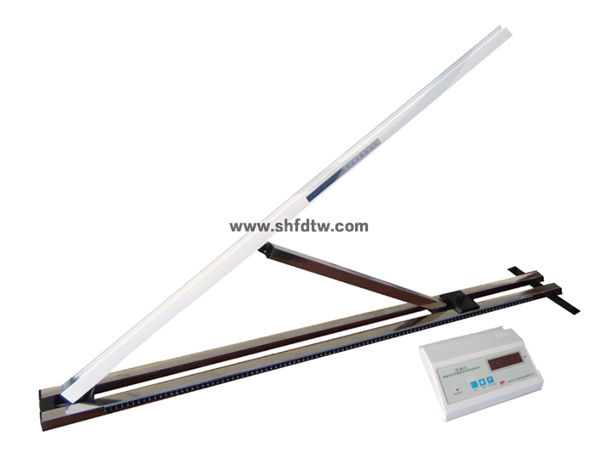
磁阻尼是电磁学中的重要概念 , 在各物理领域都有极其广泛的应用 , 但直接测定磁阻尼力大小的实验很少。 磁阻尼和动摩擦系数测试实验仪用先进的集成开关型霍尔传感器 ( 简称霍尔开关 ) 测量磁性滑块在非铁磁质良导体斜面上下滑的速度 , 经过数据处理 , 能同时求出磁阻尼系数和滑动摩擦数。该仪器使用了先进的集成开关型霍尔传感器来测量时间 , 采用巧妙的数据处理方法 , 将非线性方程转换成线性方程 , 是一个综合性的物理实验。这种实验方法和数据处理技巧 , 对培养能力是十分有用的。
本实验仪有以下优点：
1.实验装置设计可靠 ,角度调节方便。
2.实验数据重复性、一致性好，实验误差小。
3.计时器智能化，可储存 10次计时数据供查阅。
本仪器具有物理现象明显，实验数据稳定可靠，与应用结合紧密等优点，可用于基础物理实验，设计研究性实验和课堂演示实验。
仪器主要技术参数：
1.斜面导轨可调角度范围 0°－ 45°
2.斜面导轨长度 440mm
3. 调节支架 630mm
4. 智能计时器
计时次数 (储存) 10次(0-9)
计时范围 0.000-9.999s
计时分辨率 0.001s
5. 磁性滑块 直径 18mm; 厚度 6mm ，质量 11.07mg

